

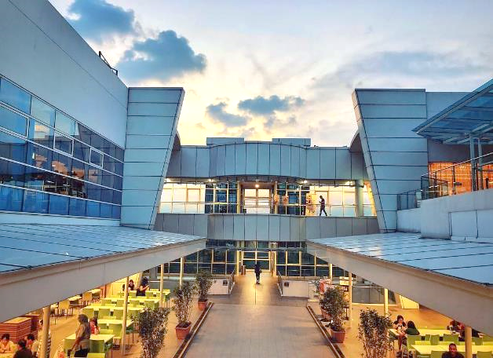

“Tell me and I FORGET, Teach me and I REMEMBER, Evolve me and I LEARN.”

新加坡双子星
冬季学术研究项目
NUS / NTU Academic Research Winter Program
培养方向：数据科学，肿瘤医学，商业创新与可持续发展，全球数字营销
项目时间：最早2020年1月12日起 | 3200新元起
第一批截止日期：2019年11月1日
第一批截止日期：2019年12月1日

Reason to Attend
NUS / NTU Research
Program

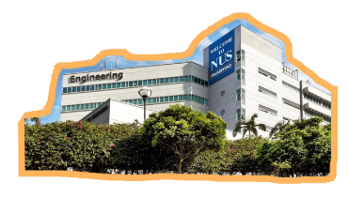

“天下之事，闻者不如见者知之为详，见者不如居者知之为尽。”没有亲身体会过的东西，纵是阅尽千家文、百卷书，也不及一次真实的触碰来得印象深刻。
对于我们的学生来说，去了解一个陌生的城市和国家，最生动的形式，无疑是用双脚去踏遍街头巷尾的每一道青苔，用双眼去描摹高楼矮舍的每一处檐宇，吃那里的美食，听那里的音乐，说那里的俚语，嗅那里的空气。而对于计划留学的孩子，提前感受国外高校的课堂氛围和学习节奏，亲身经历不同文化背景下的社交氛围和生活方式，克服陌生语言环境带来的孤独、挫败和难堪，将帮助他们建立对海外学习的正确认识，让留学成为磐石不移的心之所向，而不是毕业后看似风光的随波逐流。
最后，祝愿所有的孩子在新加坡度过快乐而有意义的10天。Work hard, play harder！

新加坡国立大学（National University of Singapore，缩写NUS），简称新国大，是新加坡的第一所高等学府，也是亚洲乃至世界的著名学府。发展至今，新国大已是一所共有16个学院的综合型研究大学。新加坡国立大学在2020年QS世界大学排名上为第11名，QS亚洲大学排名上为第1名。其在工程、生命科学及生物医学、社会科学及自然科学等领域的研究享有世界盛名。

南洋理工大学（Nanyang Technological University，缩写NTU），作为新加坡的一所科研密集型大学，其在纳米材料、生物材料、功能性陶瓷和高分子材料等许多领域的研究享有世界盛名，为工科和商科并重的综合性大学。2020QS世界大学排名发布，南洋理工大学排名第11位，与新国大并列亚洲第一。

新加坡知识产权局（IPOS）成立于2003年，为新加坡律政部下属机构，在“2019世界最创新知识产权局”评选中位列全球第二。
新加坡知识产权局直属学院与哈佛商学院、皇后玛丽学院、帝国理工等世界一流学府在智力资产管理(IAM)杂志被评为知识产权策略高阶研习教育的提供单位。

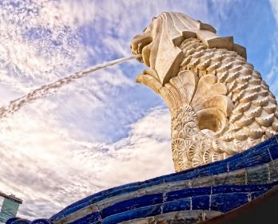

Contents

P1 项目速览
Program Overview
P2 课程安排
Study Plan
◇ 全球数字营销
Global Digital Marketing
◇ 数据科学
Data Science
◇ 肿瘤医学
Medical Science
◇ 可持续发展
Sustainable Development
P10 文化体验
Cultural Experience
P11 海外服务
Overseas Services
P11 项目费用
Program Fee
P11 报名方式
Sign-up
P12 附件1 项目报名表
Sign-up Sample Form

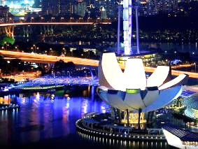

Travel isn’t always pretty. It isn’t always comfortable.
Sometimes it hurts, it even breaks your heart.
But that’s okay. The journey changes you;
it should change you.
– Anthony Bourdain

项目速览
——1分钟解密项目亮点

c

c
Overview & Highlight

该项目内含4门课程：新加坡国立大学开设的全球数字营销，数据科学，肿瘤医学；南洋理工大学开设的可持续发展与创新。学生可从中选择一门课程参加。
该项目为结合学校课程、企业参访与政府实践经验的体验式课程。参加项目的学生不仅能与新加坡顶尖高校的老师进行互动，还有机会走访新加坡著名企业和当地医院，深入探访企业工厂原貌和产品设备。认真完成项目的学生，将获得主办方颁发的项目证书。

截至2019年
共计3期614名
学生参与新加坡项目
满意度高达97.3%

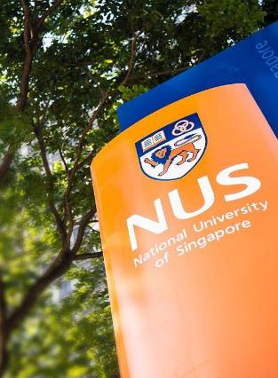
02 数据科学
学生将学习如何创建，捕获，处理和组织数据的方法，最终为当前问题提出切实可行的见解。
03 肿瘤医学
世界上每5个癌症患者就有1个是中国人。学生参将从遗传学的角度，学习肿瘤诊断和治疗的知识。
04 可持续发展与创新
学生将从教育、商业模式、公共政策等方面探索新加坡社会为可续发展做出的创新与努力。
01 全球数字化营销
学生将学习如何创建，捕获，处理和组织数据的方法，最终为当前问题提出切实可行的见解。


01全球数字营销 |
2020年1月12日至1月21日
以下为往期行程安排，仅做参考。

Day 01 | 飞行中
Thursday | 接机，办理入住
Day 02 | 欢迎指引会；创新与知识产权运营
Friday | 名企参访
Day 03 | 课程：全球营销
Saturday | 课程：创业的挑战和商业模式
Day 04 | 课程：第四次工业化浪潮下的科学技术  人工智能发展
Sunday | 课程：新加坡高等教育概况，大学申请  和校园访问

Day 05 | 课程：数字媒体营销
Monday |   课程：大数据环境下企业  定价策略分析
Day 06 | 课程：区块链的科技发展  与商业应用
Tuesday | 小组讨论
Day 07 | 自由活动
Wednesday | 前往圣淘沙岛或环球影城
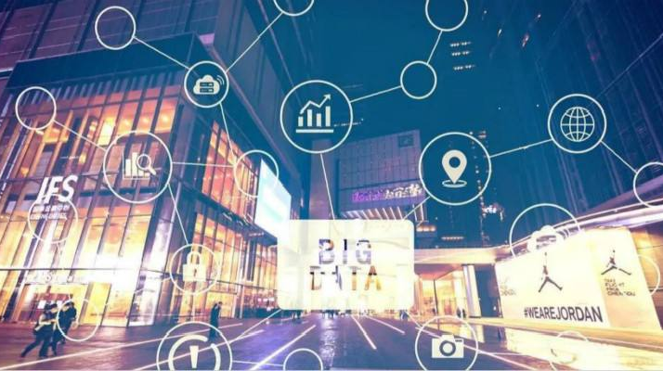

Day 08 | 自由活动
Thursday | 准备结课演讲
Day 09 | 答辩；学院结业典礼
Friday | 整理行李，自由活动
Day 10 | 办理退房
Saturday | 送机，回国

 | 过去十五年数字媒体的浪潮激增以及网络营销的日益成熟，造就了消费者发声渠道的多元化及地位的改变。现代消费者要求被作为个人对待; 使他们的数字体验和沟通具有个性化和高度相关性，并满足他们的特定需求，兴趣和偏好。虽然消费者的期望越来越高，但他们对低于标准的经验的耐心和宽容度却处于历史最低点。为了向消费者提供他们想要的东西，他们想要的方式，时间和地点，营销人员需要把握消费者旅程。
数字时代的  消费者之旅 | 无人驾驶：自动驾驶汽车，又称轮式移动机器人，是无人地面载具的一种，具有传统汽车的运输能力。  物联网：是互联网、传统电信网等信息承载体，让所有能行使独立功能的普通物体实现互联互通的网络。  智能城市：智慧城市就是运用信息和通信技术手段感测、分析、整合城市运行核心系统的各项关键信息。  人工智能语言：是一类适应于人工智能和知识工程领域的、具有符号处理和逻辑推理能力的计算机程序设计语言。 |   第四次工业化浪潮下的科学技术
  区块链的科技  发展与商业应用 | 区块链是利用块链式数据结构来验证与存储数据、利用分布式节点共识算法来生成和更新数据、利用密码学的方式保证数据传输和访问的安全、利用由自动化脚本代码组成的智能合约来编程和操作数据的一种全新的分布式基础架构与计算范式。用区块链技术所串接的分布式账本能让两方有效纪录交易，且可永久查验此交易。当前区块链技术最大的应用是数字货币，例如比特币的发明。
 | 在大数据环境下，价格歧视早已是商业惯用的一种手段， 商家通过设置各类栅栏来制定差别定价（对价格敏感的顾客最容易越过栅栏），典型如航空公司机票的定价法则，并且在已经完备的机票定价法则之外，廉价航空也能从缝隙中找到被传统航空公司放弃、对价格高度敏感的用户群，再以其差异化的服务增加付费。  大数据环境下企业定价策略分析  课程主要涉及消费性企业的交易级数据库架构及数据结构，基本需求价格模型及主流价格敏感性模型，主要消费者行为分析的机器学习模型及其应用。 | 


课程内容
课程将引入一些模型，指导学生通过4个模块的学习，打破思维枷锁，发现新灵感、新思路，最终循序渐进地掌握全球数字化营销的知识。
c

02数据科学 |
以下为往期行程安排，仅做参考；
实际行程以出发前的通知为准。


Day 01 | 飞行中
 | 接机，办理入住
Day 02 | 欢迎指引会；创新与知识产权运营
 | DHL或BOSCH参访
Day 03 | 大数据环境下企业定价策略分析
 | DHL或BOSCH参访
Day 04 | 演讲技巧
 | 回归和时间序列分析

Day 05 | 文本挖掘与分析
 | 团队领导力/跨文化交流
Day 06 | 社交媒体数据分析
 | 小组讨论
Day 07 | 自由活动
 | 前往圣淘沙岛或环球影城



Day 08 | 自由活动
 | 准备结课演讲
Day 09 | 答辩；学院结业典礼
 | 整理行李，自由活动
Day 10 | 办理退房
 | 送机，回国

 | 创新的保护：用创新的方式去保护创新。倡导创新文化，强化知识产权创造、保护、运用。  技术商业化的知识产权议题：IPCOC中国知识产权商业化运营大会将以“国际化运营”为主旨，通过高端对话，介绍分享PCT成员国就工业产权保护、运营经验、如何建设高价值专利体系，国内知识产权运营机构如何高标准运营专利等议题。
 | 时间序列法是将经济发展、购买力大小、销售变化等同一变数的一组观察值，按时间顺序加以排列，构成统计的时间序列，然后运用一定的数字方法使其向外延伸，预计市场末来的发展变化趋势，确定市场预测值。其主要特点是以时间的推移研究来预测市场需求趋势，不受其他外在因素的影响。  课程主要涉及单变量或者多变量数据的经典时间序列建模，涉及高维度时间序列的最新发展。 |   回归和时间  序列分析
  文本挖掘  与分析 | 文本挖掘是数据挖掘的一个分支，是指从文本数据中抽取隐含的、以前未知的、潜在有用的模式的过程。它是一个分析文本数据、抽取文本信息、进而发现文本知识的过程。文本挖掘中最重要最基本的应用是实现文本的分类和聚类，前者是有监督的挖掘算法，后者是无监督的挖掘算法。这门课将会从数字文本中提取信息词特征用于决策，还会利用自然语言进行情感分析。
在大数据环境下，价格歧视早已是商业惯用的一种手段， 商家通过设置各类栅栏来制定差别定价（对价格敏感的顾客最容易越过栅栏），典型如航空公司机票的定价法则，并且在已经完备的机票定价法则之外，廉价航空也能从缝隙中找到被传统航空公司放弃、对价格高度敏感的用户群，再以其差异化的服务增加付费。
大数据环境下企业定价策略分析
课程主要涉及消费性企业的交易级数据库架构及数据结构，基本需求价格模型及主流价格敏感性模型，主要消费者行为分析的机器学习模型及其应用。

课程内容

课程将引入一些模型，指导学生通过4个模块的学习，打破思维枷锁，发现新灵感、新思路，最终循序渐进地掌握处理数据。
c

创新与知识
产权运营

以下为往期行程安排，仅做参考；
实际行程以出发前的通知为准。
03肿瘤医学 |

Day 01 | 飞行中
 | 接机，办理入住
Day 02 | 欢迎指引会；创新与知识产权运营
 | 演讲技巧与团队方案展示
Day 03 | 癌症遗传学：癌症的遗传形式
 | 癌症治疗的最新研究课题


Day 05 | 乳腺癌的遗传分析
 | 团队领导力/跨文化交流
 | 当地医院参观
Day 05 | 医学信息工程与疾病影像诊断
 | 参观Becton Dickinson
Day 06 | 访问樟宜医院创新中心
 | 团队领导力/跨文化交流


Day 07 | 自由活动
 | 前往圣淘沙岛或环球影城
Day 08 | 自由活动
 | 准备结课演讲
Day 09 | 答辩；学院结业典礼
 | 整理行李，自由活动
Day 10 | 办理退房
 | 送机，回国


 | 基因检测现在可用于某些遗传性癌症。导致许多已知遗传性癌症综合征的基因突变已经被鉴定出来，基因检测可以确认某一疾病是否确实是遗传综合征的结果。基因检测也用来确定没有明显疾病的家庭成员是否遗传了与已知携带癌症相关突变的家庭成员相同的突变。本课程会带你了解什么是遗传性癌症？可用的基因检测和基因检测的危险信号以及遗传咨询如何帮助诊断遗传性癌症。
 | 近年来，人们发现RNA水平的异常在癌症中具有潜在的生物学相关性。细胞表面的蛋白质变化日益被认为是DNA损伤反应的一个重要方面。在早期诊断的情况下，它们在临床上也具有相关性。DNA损伤反应在癌症早期就被激活了，细胞表面的隔间可以接触到抗体和适体。研究了DNA修复途径的新标记物在肿瘤医学实践中的应用。本课程将会学习东亚地区的乳腺癌研究、遗传风险分析和乳腺癌的预后以及基于风险的个性化癌症筛查：益处和局限。 |   癌症治疗的  最新研究
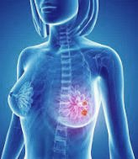 | 尽管新加坡每年有更多的妇女被诊断出患有乳腺癌，但在目标人群中，一半的妇女没有每隔两年回来进行定期检查，从而否定了乳房X光检查的好处。因此，我们需要新的方法来进一步了解乳腺癌，以优化和个性化乳腺癌治疗。因此，了解这种技术本身及其潜在的应用是很重要的。本课程主要涉及到东亚地区的乳腺癌研究，遗传风险分析和乳腺癌的预后以及基于风险的个性化癌症筛查。
 | 医学图像技术是利用非侵入性的方法获取人体内部组织图像的技术和过程,为临床疾病的诊断和治疗提供了重要的参考依据.数字图像技术在临床医学中的应用更有利于疾病的诊断和治疗,也促进了医学的发展。本课程主要针对医学影像技术在疾病影像诊断和治疗中的应用进行简要分析。  医学疾病  影像诊断 | 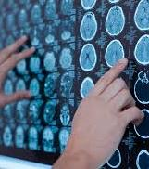

课程内容

课程将指导学生通过4个模块的学习，打破思维枷锁，发现新灵感、新思路，最终循序渐进地加强学生对肿瘤医学的认识。
c


乳腺癌的
遗传分析
癌症的遗传形式

04可持续发展 |
以下为往期行程安排，仅做参考；
实际行程以出发前的通知为准。

Day 01 | 飞行中
 | 接机，办理入住
Day 02 | 欢迎典礼；南洋理工校园参观
 | 教育创新与商业模式变革
Day 03 | CBD考察与观光
 | 东海岸公园-体育场-加冷河沿岸
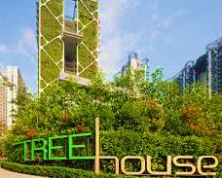

Day 05 | 滨海湾花园
 | 圣淘沙岛或环球影城
Day 05 | 商业信息与成果保护
 | 完善商业计划与政策衔接
Day 06 | 新加坡营商环境与公共政策
 | 访问新加坡城市规划局
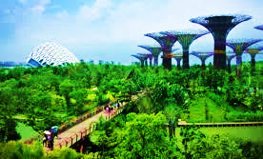



Day 07 | 创造力与创新精神  ——VR与AR的发展
 | 访问甘榜格南
Day 08 | 国家可持续发展与创新
 | 访问滨海堤坝与蓄水池工程
Day 09 | 结课汇报；颁发证书
Day 10 | 办理退房
 | 送机，回国

 | 根据OECD的统计，新加坡的基础教育在全球排名第一。课程讲述实践创新和人性化发展的思维是如何造就一个顶尖的教育体系。新加坡的商业创新也是亚洲最成功的的典范。吸引全球的人才和企业并通过创新的商业模式使得新加坡的经济生机勃勃，成为亚洲地区乃至全世界最开放，最有效，最发达的经济实体，长盛不衰。
 | 此课程具体讲述新加坡在全球竞争环境下利用国际化通用商业原则使得在经济发展的前提之下保持高度的新加坡特性。新加坡是全球最便利的经商之地，有超过150家国际组织，超过7000家在新加坡经营的跨国企业，世界一流的展会、会议和合作平台。课程通过介绍新加坡的营商环境来体现新加坡商业发展机会的诱人之处，并介绍新加坡国家政策的制定是如何保护活跃的经济环境并用高效的政策和法律体系维护经营者利益。 |   商业信息，成果保护与政策衔接课程：
国家可持续  发展与创新 | 之前的课程介绍了新加坡经济活力的来源。此课程将介绍新加坡如何通过资源的开发和合理利用，来维持一个资源匮乏，土地有限的城市国家长期稳定具有发展的动力。新加坡的水利，电力供应也是非常依靠其他领域和国家，所以如何保障自己的民生运行也是新加坡立国的根本。
 | 新加坡城市规划局的访问不仅是一次简单的参观，访问中会详细介绍新加坡社会生态的方方面面。新加坡的国土面积仅仅278.6平方公里。非常有限的土地资源让新加坡的各种社会经济民生法律等政策都受到了很大的影响。规划好这么一座城市对于居住的市民，吸引人才和投资，保留文化遗产，以及立足于全球经济都有至关重要的作用。 | 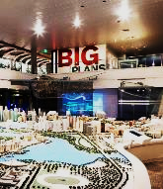  新加坡城市  规划局访问

课程内容

课程将引入一些模型，指导学生通过4个模块的学习，打破思维枷锁，发现新灵感、新思路，最终循序渐进地加强学生对可持续发展的认识。
c


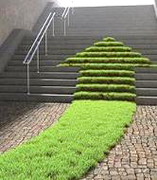
教育创新与
商业模式变革

c

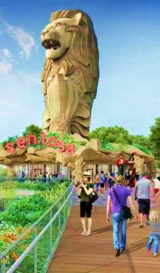
圣淘沙岛
新加坡最为迷人的田园式度假小岛，是一个充满热带风情的旅游休闲胜地。除了阳光沙滩等自然景观.-还有着环球影城等丰富多彩的娱乐设施和休闲活动区域。

文化体验

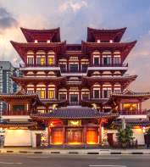

风景如画的天际线之下，热闹繁华的市中心背后，新加坡蕴藏着太多丰富美妙的内涵等待游人去探索。除了众多丰富多彩的景点，新加坡还是美食主义者、城市探索者、精品收藏家、极限挑战者、文化爱好者和狂欢发烧友汇聚的地点。身处于这东西方文化完美交汇之所，每一分每一秒，都能感受到这座岛屿充满激情和热忱的呼吸。

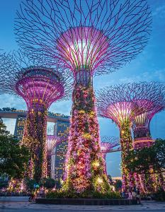
牛车水
牛车水原是新加坡华人移民聚居的地方；而今，历史悠久的寺庙、老字号中药铺，与新潮酒吧和生活时尚店铺交错而立，新旧交融并存的独特风味，让海外游客和本地人都流连忘返。无论是探索百年古寺庙还是在时尚新潮的酒吧结交新朋友，牛车水总能带给人新的体验。

滨海湾花园
这里有着来自全球各地缤纷多姿的奇花异草和异域植被。近距离观赏花穹（Flower Dome）内的珍奇物种，感叹云雾林（Cloud Forest）飞流而下的瀑布迷情或盘根错节的茂密植物，滨海湾花园恍若奇幻境地。花园正中央的几棵巨型擎天大树巍然耸

We live in a wonderful world that is full of beauty, charm and adventure. There is no end to the adventures we can have if only we seek them with our eyes open
------ Jawaharial Nehru

立，分别介于 9 至 16 层楼高。漫步于两棵擎天大树之间的空中走道，鸟瞰花园全景。夜幕时分，看精心设计的灯光秀在巨树丛林之间打造出五光十色的奇幻夜空，令人目眩神迷。

服务&费用
&报名方式


,服务包含
1. 带队老师全程带队，将在项目期间对学生的学习、生活提供必要的指导，并在必要时向学生提供翻译服务。项目期间学生遇到任何困难都可以与带队老师联系
2. 项目期间全程入住新加坡酒店
3. 行程安排内的交通、景点门票、访问预约由主办方负责
4. 协助学生办理新加坡短期签证
5. 主办方统一为学生购买保险
6. 樟宜机场9:00—17:00，团体接送机服务

服务不包含
1. 国际往返机票
2. 签证费
3. 行程安排外的交通、景点和住宿由学生自理
4. 不在规定时间内的接送机
5. 本项目不含餐，外出参访及自由活动期间将带领学生到餐厅集中的地段用餐，学生可自行选择餐厅用餐，费用自理

费用
第一批：2019年11月1日之前报名：全球数字营销/数据科学/可持续发展3200新元；肿瘤医学3580新元
第二批：2019年11月2日至12月1日期间报名：全球数字营销/数据科学/可持续发展3500新元；肿瘤医学3880新元



报名方式
1. 申请条件
全日制在读本科生及研究生，品行端正；大学英语四级不低于450分；课程相关背景优先
2. 申请材料
项目报名表；语言成绩单扫描件；护照扫描件1份；签证所需材料将另行通知
3. 报名通道
- 报名链接：http://apply.xf-world.org/
- 咨询邮箱：bjdq@xf-world.org
- 咨询QQ：1491678764
- 咨询微信：13681049711（同手机）
- 咨询电话：010-80698305转812

附件·项目报名表|Sign-up Sample Form
请用“√”选出想要参加的项目
数据科学（ ） |  |  | 肿瘤医学（ ） |  |  |  |  | 可持续发展（ ）
Part 1 申请者身份信息（中文填写）
姓 |  | 名 |  |  | 出生日期 |  | 年/月/日 |  | 性别
英文名 | 若有 | 国籍 |  |  | 出生地 |  |  |  | 民族
宗教信仰 |  | 身份证号 |  |  |  |  |  |  | 有效期 | 年/月/日
Part 2 申请者旅行证件信息（中文填写）
护照号 |  | 有效期 |  | 年/月/日 | 签发地 |  |  |  | 旧护照号 | 若有
有效签证 | （请填写目前持有的所有有效签证的国家、类别、有效期，  如美国，B1/B2，2025年1月1日）
拒签历史
及理由
Part 3 申请者学术信息（中文填写）
在读院校 |  |  |  | 院系 |  |  |  |  | 入学年份
专业 |  |  |  | 绩点 | 绩点 / 满分 |  |  |  | 学制 | 2/3/4/5年
在读学历 | 本 / 研 | 年级 |  |  | CET4成绩 |  |  |  | CET6成绩
TOEFL成绩 | 若有 | 小分成绩 |  | 听力 / 阅读 / 口语 / 写作 |  |  |  |  | 考试时间 | 年/月/日
IELTS成绩 | 若有 | 小分成绩 |  | 听力 / 阅读 / 口语 / 写作 |  |  |  |  | 考试时间 | 年/月/日
Part 4 申请者通讯信息（中文填写）
居住地址 | （请认真、完整填写，请填写长期居住、生活的地址，如学校宿舍地址或家庭地址） |  |  |  |  |  |  |  | 邮编
邮寄地址 | （请认真、完整填写以便邮寄录取信等重要材料） |  |  |  |  |  |  |  | 邮编
手机号码 |  |  |  |  | 电子邮箱
Part 5 申请者紧急联络人信息（中文填写）
姓 |  | 名 |  |  | 性别 |  |  |  | 关系
居住地址 | （请认真、完整填写，请填写长期居住、生活的地址，如家庭地址或单位地址） |  |  |  |  |  |  |  | 邮编
手机号码 |  |  |  |  | 电子邮箱
Part 6 申请者健康信息（中文填写）
整体状况 | （请描述自己目前及长期以来的身体状况，是否健康，是否有残障等）
重大病史 | （请说明自己是否曾罹患心脑血管疾病、哮喘、骨折等重大疾病或伤患）
用药需求 | （请说明自己是否需要长期服用中西医药物，是否需要常备某种药物）
药物过敏 | （请描述自己是否对某种或某类药物有过敏反应，如阿司匹林、青霉素等）
环境不适 | （请描述自己是否容易在某种环境中感到不适，如花粉、强紫外线等）
饮食忌口 | （请描述自己是否对某种或某类食物有过敏反应，如花生、海鲜等，或对食物有特别需求，如不食猪肉、素食主义等）
其他事项 | （请补充其他你希望项目主办方了解的信息，以便我们更好地保障你在项目期间的安全）
请务必确保所有信息真实有效并填写完整 |  |  |  |  |  | 本人签名：  签名日期：

